图形用户界面

尊敬的各位展商：

欢迎您参加第23届中国卫星应用大会

为了协助您更好参展，我们特准备了这本手册。您可以在本手册中找到筹备参展所需的相关信息。

为了使整个参展过程安全顺利地进行，我们提醒各位展商注意时间安排，在截止日期前将所需表格回复到有关单位，并欢迎您给组委会提出宝贵的意见。

我们由衷感谢各位的大力支持和配合，期待在2021年10月27-10月29日的北京与您相会！

致礼!

组委会敬上

2021年5月

会议时间安排

|  |  |  |  |  |
| --- | --- | --- | --- | --- |
| **时 间** | **上 午** | **地 点** | **下 午** | **地 点** |
| 10月27日 | 展览布展  代表登记报到 | 中华厅（二层）  世纪厅(三层) | 参观展览  **卫星新技术论坛** | 中华厅(二层)  世纪厅(三层) |
| 10月28日 | 大会开幕、主旨演讲  主题报告、**金赞助报告** | 世纪厅(三层) | 主题报告、**银赞助报告** | 世纪厅(三层) |
| 10月29日 | 会议报告 | 世纪厅(三层) | 圆桌论坛 | 世纪厅(三层) |
| 注：⑴ 会议同期“2020中国国际卫星应用技术与设备展览”，地点：中华厅(二层)世纪厅(三层)； | | | | |

布展时间安排

|  |  |
| --- | --- |
| 二层中华厅  三层世纪厅 | 时 间 |
| 展台搭建 | 10月26日18:00至10月27日8:00 **特装展位**搭建时间  10月27日 7:00-12:00 **标准展位**布展时间 |
| 展品进馆 | 快递到达时间10月26日，参展商自带物品到达时间10月27日 |
| 展览开放时间 | 10月27日13:00-17:00  10月28日-10月29日9:00-17:00 |
| 撤展 | 10月29日17:00 |

特装展位要求及配置  
组委会为特装展位预留空地，特装展位不含任何设施，参展商可以选择承建商或自行对展位进行特殊装修。

1. 施工单位须遵守国际展览中心施工管理规定，及北京市相关规定。  
   2.搭建展位不得超出承租面积，二层世纪厅不得超出展馆规定**限高2.6米**。三层可根据场地实际高度搭建。  
   3.**押金**以现金或支票（5000元）的形式交付给饭店，展会期间展台未出现任何安装事故，展览会闭幕后由饭店退还。  
   4.需自带电箱及电线。  
   5.入馆及撤展时请勿将展品，展具，装修材料等堆积在展馆内外通道和出入口处，自觉维护撤展时的正常交通秩序。

标准展台要求及配置

1.展会所有标准展台的搭建，均由主场搭建商统一负责。

2.标准展位的墙板、楣板和问讯桌上不允许钉钉子、钻孔；不允许涂抹。

3.标准展位内所陈列的展具和展品高度不得超过2.5m（即标准展位墙板的高度）并放置在展位范围内。

4.标准展位的墙板遮档展馆设置的消防栓、电源柜时，遮档部分的墙板将被更换成可随时拆卸活动板，可随时开闭折叠门或白色布帘。

|  |  |
| --- | --- |
| 带有参展公司中英文名称的楣板字 | 两盏射灯 |
| 一个电源插座 | 一张问讯桌及两把折叠椅 |

|  |  |  |
| --- | --- | --- |
| 左右两边有相邻展位的安装三面墙板。 | 左右两边中只有一面有相邻展位的安装二面墙板。 | 左右两边均无相邻展位的安装一面墙板。 |
|  |  |  |

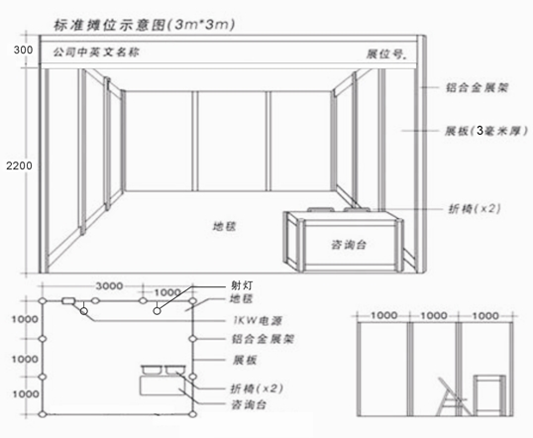

展具租用

|  |  |  |  |  |  |  |  |  |  |  |
| --- | --- | --- | --- | --- | --- | --- | --- | --- | --- | --- |
| 序号 | 项目名称 | | 规格（长X宽X高）cm | | 单位 | | 价格（元） | | 实物图片 | |
| 1 | 普通玻璃展柜  （含灯管） | | 100x50x100 | | 个 | | 600 | | timg6 | |
| 2 | 锁柜 | | 100x50x75 | | 个 | | 400 | |  | |
| 3 | 咨询桌 | | 100x50x75 | | 个 | | 200 | | timg5 | |
| 4 | 高玻璃展柜 | | 100x50x200 | | 个 | | 800 | | 大玻璃柜 | |
| 5 | 玻璃洽谈桌  4把椅子 | | 60直径x75高 | | 套 | | 280 | | timg7 | |
| 6 | 吧椅 | |  | | 个 | | 120 | | timg3 | |
| 7 | 折叠椅 | |  | | 把 | | 50 | | timg4 | |
| 8 | 铲灯（长臂灯） | | LED灯 | | 盏 | | 200 | | timg | |
| 9 | 金卤灯 | |  | | 盏 | | 300 | | u=757128908,3711079596&fm=26&gp=0 | |
| 10 | 长臂灯 | | 20W | | 盏 | | 60 | | 长臂等 | |
| 11 | 电视 | | 50寸（含电视架） | | 台 | | 800 | | timg | |
| 12 | 饮水机 | | 含2桶水，100个纸杯 | | 个 | | 200 | | 饮水机 | |
| 13 | 资料架 | |  | | 个 | | 150 | | 资料架 | |
| 14 | 插座 | |  | | 个 | | 100 | | 插座 | |
| 15 | | 托板 | | 100x30cm | | 个 | | 60 | | 木托板 |
| 16 | | 展板制作 | | 尺寸根据需求定做（含发票100/平米，不含发票90/平米） | | 平米 | | 100 | | 展板 |
| 17 | | IBM桌（含台布） | | 100x50x75 | | 个 | | 180 | | timg2 |

如需以上用品请提前和组委会或致电付红国13691234749联系，谢谢~

主题报告会及技术交流会

欢迎参展商在展览期间参与主题报告会和技术交流会，组委会将提供下列服务：

* 专业观众邀请
* 同传设备及翻译

参展商手册  
参展商手册将在收到报名表、展位租用合同及付款。其中的表格包括以下说明和要求：

|  |  |  |
| --- | --- | --- |
| * 会刊广告 * 标准展台额外设施位置 * 宾馆预定 | * 主题报告会安排 * 参展证预订 * 电器/电话租用 | * 技术交流会安排 * 户外车位预定 * 会刊用公司简介 |

展位安排遵循先报先选、面积优先原则，主办者将在收到参展报名表及预付款后，与报名单位确认展位并提供《参展商手册》，我们将安排专人为贵司提供全程服务。

展品运输

到货时间：2021年10月26日

到货地点：北京海淀区首体南路6号新世纪日航饭店，张宏13701031498

**写清卫星大会多少号展位收**

公司简介

免费刊登于会刊，限1000字中文简介，请发至电子邮件，请勿手写。截止日期2020年10月10日，对于其后递交或字迹不清的公司简介，组委会不保证其正确性。

组委会办公室：

**中 国 馆 参 展 报 名 表**

北京星界信息咨询有限公司 电话：010-58494900 15330288900

E-mail:sidi_2002@163.com

地址：北京市西城区朗琴国际B座1215A